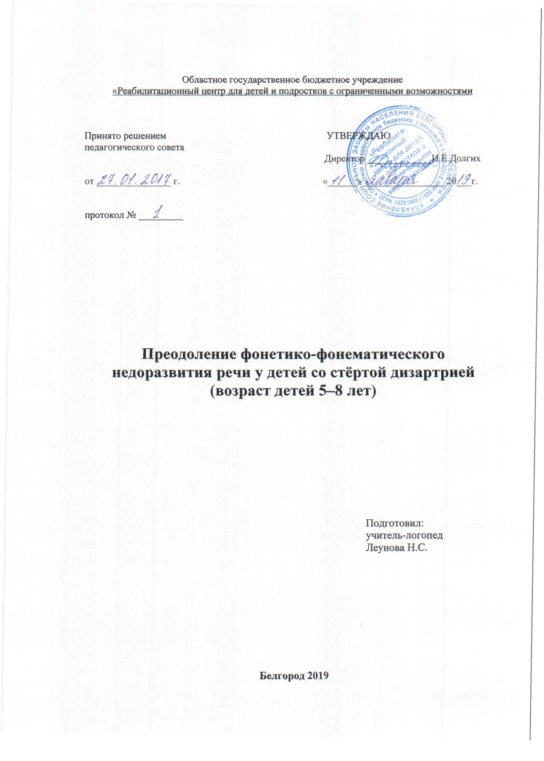
Пояснительная записка
Программа предназначена для детей с минимальными дизартричес-кими расстройствами. Дети, имеющие стёртую дизартрию, нуждаются в длительной, систематической индивидуальной логопедической помощи. Они составляют основную группу риска по школьной неуспеваемости, осо-бенно при овладении письмом и чтением. Основная причина – недостаточ-ное развитие процессов звукобуквенного анализа и синтеза. Известно, что звукобуквенный анализ базируется на чётких, устойчивых и достаточно дифференцированных представлениях о звуковом составе слова. Процесс овладения звуковым составом слова, в свою очередь, тесно связан с форми-рованием слухоречедвигательного взаимодействия, который выражается в правильной артикуляции звуков и их тонкой дифференциации на слух.
Предпосылки для успешного обучения письму и чтению формируются в дошкольном возрасте. Установлено, что возраст пятого года жизни является оптимальным для воспитания особой, высшей формы фонематического слу-ха – фонематического восприятия и ориентировочной деятельности ребёнка в звуковой действительности.
Как показывают исследования речевой деятельности детей с откло-нениями в развитии (Р.Е.Левина, Г.А.Каше, Л.Ф.Спирова, Т.Б.Филичева, М.Ф.Фомичева, Г.В.Чиркина, С.Н.Шаховская и др.), а также огромный практический опыт логопедической работы, обучение детей по коррекци-онно-развивающим программам позволяет не только полностью устранить речевые нарушения, но и сформировать устно-речевую базу для овладения элементами письма и чтения ещё в дошкольный период. Своевременно и личностно ориентированное воздействие на нарушенные звенья речевой функции позволяет вернуть ребёнка на онтогенетический путь развития. Это является необходимым условием полноценной интеграции дошкольников с ФФН в среду нормально развивающихся сверстников.
Процесс становления звуковой стороны языка проходит несколько этапов. Восприятие звуков у детей с нормальным речевым развитием формируется достаточно рано и в определённой последовательности. В возрасте до года (в период дофонемного развития) ребёнок улавливает лишь ритмико-мелодические структуры, фонемный состав слова им не воспринимается. Непосредственное различение звуков происходит на втором году жизни. Дети начинают постепенно овладевать фонетической системой звуков русского языка независимо от их артикуляционной чёткости в следующем порядке:
- гласные – согласные (среди согласных различаются в первую очередь сонорные [л]-[р]);
- глухие – звонкие;
- твёрдые – мягкие.
Усвоение правильного произношения звуков во многом обусловлено сохранностью речедвигательного анализатора. Тем не менее на начальном этапе часто наблюдается неустойчивость артикуляции при произнесении слов ребёнком. Характерно использование звуков-«заместителей» (субсти-тутов). При активной речевой практике происходит постепенный переход к правильному произношению большинства звуков. Отмечается, что к началу четвёртого года жизни дети при благоприятных условиях воспитания усваи-вают звуковую систему языка. Допустимо неточное произношение шипящих [ш] –[ж], сонорных [л] –[р], свистящих [с] –[з].
Фонематическое восприятие всех звуков, по данным Н.Х. Швачкина, заканчивается к концу второго года жизни. Успешное овладение звуковой стороной речи обеспечивается полноценным развитием речеслухового и речедвигательного анализаторов, способностью ребёнка к подражанию, благоприятной речевой средой.
У некоторых детей в 4 года наблюдается неустойчивость произноше-ния, взаимозаменяемость фонем в различных звукослоговых сочетаниях, искажённое произношение звуков. Это отражает диссоциацию между доста-точным развитием фонематического слуха и несовершенством речедвига-тельных навыков. К пяти годам дети должны овладеть произношением всех звуков речи, допускается в единичных случаях неправильное произношение трудных по артикуляции звуков позднего онтогенеза. В этом возрасте у детей формируется способность не только критически оценивать недостатки своей речи, но и реагировать на них.
Фонетико-фонематическое недоразвитие (ФФН) – это нарушение процесса формирования произносительной системы родного языка у детей с различными речевыми расстройствами вследствие дефектов восприятия и произношения фонем.
Определяющим признаком фонематического недоразвития является пониженная способность к анализу и синтезу речевых звуков, обеспечива-ющих восприятие фонемного состава языка. В речи ребёнка с фонетико-фонематическим недоразвитием отмечаются трудности процесса формиро-вания звуков, отличающихся тонкими артикуляционными или акустическими признаками.
Ведущим дефектом при ФФН является несформированность процессов восприятия звуков речи. В последние годы всё чаще выявляются дети, у которых произношение звуков исправлено в процессе краткосрочных логопедических занятий, но не скорригировано фонематическое восприятие.
На недостаточную сформированность фонематического восприятия также указывают затруднения детей при практическом осознании основных элементов языка и речи. Кроме всех перечисленных особенностей произно-шения и различения звуков при фонематическом недоразвитии у детей нередко нарушаются просодические компоненты речи: темп, тембр, мелодика.
При поступлении на курс реабилитации в центр проводится обследова-ние звукопроизношения, фонематического слуха, слоговой структуры слова каждого говорящего ребёнка дошкольного возраста.
Основная цель программы – формирование фонематического воспри-ятия и слуха у детей со стёртой дизартрией, а также навыков звуко-буквенного анализа и синтеза.
Основными направлениями работы по данной программе являются:
- формирование полноценных произносительных навыков;
- развитие фонематического восприятия, фонематических представле-ний, доступных возрасту форм звукового анализа и синтеза.
Стёртая дизартрия (лёгкая степень дизартрии, МДР – минимальные дизартрические расстройства) в логопедической практике – одно из самых распространённых и трудно поддающихся коррекции нарушений произноси-тельной стороны речи.
Дети со стёртой дизартрией при обследовании моторной функции по заданию выполняют все артикуляционные движения – надуть щёки, пощёл-кать языком, улыбнуться, вытянуть губы и т.д. При функциональных нагрузках качество артикуляционных движений резко падает. Это и приводит во время речи к искажению звуков, смешению их и ухудшению в целом просодической стороны речи.
В фонетическом отношении нет чёткости в произношении звуков, тре-бующих наиболее точных дифференцированных движений языка. Часто наблюдается лёгкая смазанность по всем группам звуков. Отмечается реду-цированность (усреднённость гласных).
Дети со стёртой дизартрией большинство изолированных звуков могут произносить правильно, но в речевом потоке слабо автоматизируют их и недостаточно дифференцируют.
Учитывая всё вышесказанное, следует подчеркнуть, что данная про-грамма предназначена не просто для коррекции фонематического восприя-тия и слуха, а для коррекции ФФН у детей с нарушением синхронности дыха-ния, голосообразования и артикуляции. Важно отметить ещё и тот факт, что прохождение курса реабилитации в центре часто является единственной воз-можностью получить логопедическую помощь при таком сложном речевом нарушении, потому что, как правило, по месту проживания клинический ло-гопед или логопед, работающий в дошкольном образовательном учрежде-нии, пытается только исправить звукопроизношение у ребёнка, что не даёт необходимой положительной динамики.
Достижение планируемых результатов предполагает решение следую-щих задач:
- разработать систему занятий по преодолению фонетико-фонематического недоразвития у детей со стёртой дизартрией;
- разработать структуру и содержание занятий;
- определить приёмы работы;
- определить условия оптимизации работы.
Форма работы индивидуальная. Занятия проводятся 3 раза в неделю в течение всего курса реабилитации ребёнка. Для усвоения данной программы необходимо пребывание ребёнка в центре реабилитации 2-3 раза в течение календарного года. Учитель-логопед строит индивидульное занятие таким образом, чтобы происходило системное закрепление получаемых знаний, формирование умений и навыков.
В результате реализации программы у ребёнка должен нормализо-ваться тонус мышц лица, губ, языка, объём речевого дыхания и артикуляци-онных движений, ребёнок должен усвоить:
1) Гласные звуки и обозначающие их буквы; дифференцировать гласные звуки в произношении и на слух, выделять гласный звук в слове, определять его позицию (начало, середина или конец слова); делить слова на слоги, определять ударный гласный звук.
2) Согласные звуки и обозначающие их буквы, дифференцировать согласные по твёрдости-мягкости, звонкости-глухости; выделять согласный звук в слове, определять его позицию (начало, середина, конец слова).
3) Определять количество звуков в слове, последовательно выделять каждый звук, давать ему характеристику (гласный или согласный, согласный твёрдый или мягкий, звонкий или глухой); синтезировать услышанные последовательные звуки, т.е. прочитать слово на слух, а не по буквам.

Учебно-тематический план
Организация коррекционно-логопедического процесса
Организация коррекционного процесса представляет собой поэтапную работу по формированию фонематического слуха у детей со стёртой дизартрией:

Этапы | Задачи | Приёмы | Количест-во часов
Подготови-тельный | Нормализация мышеч-  ного тонуса.  Увеличение подвижно-сти речевого аппарата.  Формирование речево-го дыхания.  Развитие речевого слу-ха. | Укрепляющий или рас-слабляющий (в зависи-мости от тонуса) массаж мышц лица губ, языка. Артикуляционная гим-настика. Дыхательные упражнения. Упражнения, направлен-ные на развитие речево-го слуха. | 10-12
Основной (I часть) | Формирование простых форм фонематического анализа. | Дифференциация глас-ных звуков в произно-шении и на слух.  Выделение гласного зву-ка в начале, середине, конце слова. | 10-12
Основной (II часть) | Формирование слож-ных форм фонемати-ческого анализа. | Дифференциация соглас-ных звуков по твёрдости-мягкости, звонкости-глу-хости.  Выделение согласного звука в слове, определе-ние его позиции (нача-ло, конец, середина слова) | 26
Заключи-тельный | Формирование навы-ков звукового анализа и синтеза слова. | Количественный анализ звукового состава слов. Последовательный ана-лиз.  Позиционный анализ. | 16

